ПРОСТОРЫ ЗЕМЛИ НИЖЕГОРОДСКОЙ
«Легенды старого Лысково»
06.05.2023 - 07.05.2023 г.
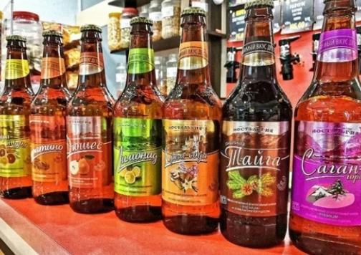
1 день
06:00 - Отправление из Сарова
10:00 – 12:00 — Экскурсионный тур включает в себя
обзорную экскурсию по городу в ходе которой вы
побываете на одним из достопримечательных мест города
на Олениной горе, с которой началась история города.
С её вершины открывается чарующий вид на Волгу и
Макарьевский монастырь.
Самым знаменитым владельцем села Лысково был князь Георгий Александрович Грузинский. На экскурсии каждый сможет посетить усадьбу князя и храмы, построенные им: — Спасо - Преображенский Собор; — Вознесенский собор и Георгиевская церковь.
12:00 – 14:00 — познавательная экскурсия на старейшее пивоваренное производство Нижегородской области - Лысковский пивоваренный завод. В экскурсию включено посещение действующих цехов и выставочного зала в сопровождении специалистов предприятия.
14:00 – 15:00 — Переезд в кафе на дегустацию и обед.
Дегустация четырех сортов пива "Лысковского пивоваренного завода" с информационным сопровождением.
Заселение в гостиницу ПАРУС 3*
Свободное время
Посещение Лысковского питомника растений для приобретения саженцев.
Посещение фирменного магазину предприятия. Покупка кваса, лимонада, пива Лысковского пивоваренного завода в фирменном магазине предприятия.
2 день
07:00-08:00 Завтрак
08:15 - отправление парома в Макарьевский Желтоводский монастырь (экскурсия)
- экскурсия по страусиной ферме по желанию за доп.плату 1200р.
13:00 - возвращение в Лысково
14:00 - обед
14:30 - отправление в г.Саров
Стоимость тура: 11 000 руб. (доплата за одноместное размещение 1250 руб.)
В стоимость входит:
проезд Саров — Лысково — Макарьево (паром) — Саров,
обзорная экскурсия по г.Лысково,
посещение краеведческого музея,
посещение усадьбы Грузинского,
посещение солёного источника,
посещение Лысковского пивоваренного завода с дегустацией,
посещение Макарьевского Желтоводского монастыря с экскурсией,
завтрак, 2 обеда.

